

**滨江小三班**

**2024/1/4**

天气：晴

”

****

入园情况：今天来了19位小朋友，**沈懿心、赵嘉玥、晁乐怡、刘欣远、谢嘉赟**这四位幼儿请了病假。

情绪管理：**印梦瑶、朱梓宸、徐可清、黄沐尔、杨皓宇、朱子贝、李艺可、陈硕、张轩齐、丁依沐、张昱安、于朗**等小朋友能够开开心心入园，**陶子沐、朱瑾瑜、赵中熠、樊予诺、刘子文、苏言哲、李芊烨**等小朋友能和老师、同伴打招呼。

****

|  |  |  |
| --- | --- | --- |
| 区域 | 活动掠影 | 游戏实录 |
| 益智区 | C:/Users/宸近墨染意/Desktop/新建文件夹 (2)/IMG_6770.JPGIMG_6770 | 杨皓宇玩影子游戏。  朱梓宸在玩表情积木。  朱瑾瑜在玩情景式拼图玩具。  朱子贝在玩拼图。 |
| 桌面建构区 | C:/Users/宸近墨染意/Desktop/新建文件夹 (2)/IMG_6768.JPGIMG_6768 | 刘子文碗雪花片建构。 |
| 美工区 | C:/Users/宸近墨染意/Desktop/新建文件夹 (2)/IMG_6767.JPGIMG_6767 | 樊依诺和丁依沐在涂颜色。张昱安用太空泥做彩色汤圆。 |
| 娃娃家 | C:/Users/宸近墨染意/Desktop/新建文件夹 (2)/IMG_6769.JPGIMG_6769 | 李艺可做小客人品尝美食。  黄沐尔和李芊烨做厨师。 |

**03生活活动**

**用餐情况**

晨点：牛奶、核桃仁、旺仔小馒头、熊字饼干、黑麦海盐饼干

午餐：血糯米饭、糖醋排骨炒年糕、胡萝卜炒花菜、青菜山药木耳汤

水果：圣女果、橙子

午点：五彩面疙瘩。

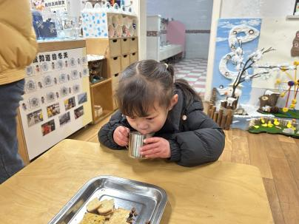

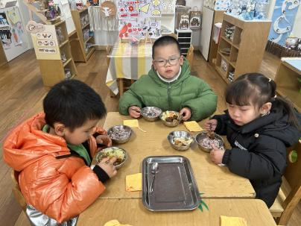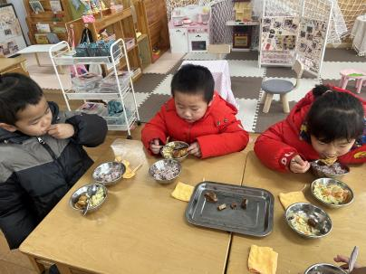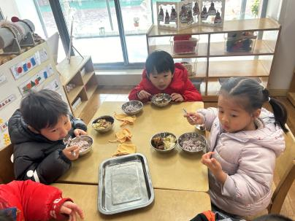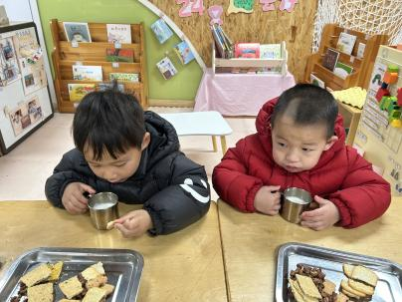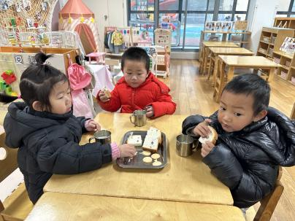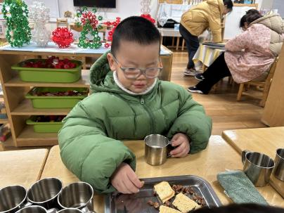

**1、4午餐情况**

|  |  |  |  |  |  |  |  |  |  |  |  |  |  |
| --- | --- | --- | --- | --- | --- | --- | --- | --- | --- | --- | --- | --- | --- |
| **姓名** | **光盘小达人** | | **桌面整洁** | | **握勺姿势** | | | **姓名** | **光盘小达人** | | **桌面整洁** | **握勺姿势** | |
| 杨皓宇 | ○ | | ○ | | ○ | | | 陶子沐 | ○ | | ○ | ○ | |
| 刘子文 | ○ | | ○ | | ○ | | | 苏言哲 | ○ | | ○ | ○ | |
| 朱梓宸 | △ | ○ | | | | | ○ | 张轩齐 | ○ | | △ | △ | |
| 陈硕 | ○ | | ○ | | ○ | | | 樊予诺 | ○ | | ○ | ○ | |
| 朱瑾瑜 | ○ | | ○ | | ○ | | | 丁依沐 | ○ | ○ | | | ○ |
| 刘欣远 | 请假 | | | | | | | 徐可清 | ○ | | ○ | ○ | |
| 黄沐尔 | ○ | | ○ | | ○ | | | 朱子贝 | 请假 | | | | |
| 赵中熠 | △ | | ○ | | △ | | | 印梦瑶 | △ | | ○ | △ | |
| 于朗 | ○ | | ○ | | ○ | | | 李芊烨 | ○ | | ○ | ○ | |
| 张昱安 | ○ | | ○ | | ○ | | | 沈懿心 | 请假 | | | | |
| 赵嘉玥 | ○ | | | ○ | | ○ | | 晁乐怡 | 请假 | | | | |
| 谢嘉赟 | ○ | | ○ | | ○ | | | 李艺可 | ○ | | ○ | ○ | |

**（**注：○做到了，△再加油**）**

**午睡情况：**

所有小朋友都能够在13:00前自主入睡，如**杨皓宇、李艺可、陈硕、张昱安、陶子沐、朱瑾瑜、樊予诺、刘子文、谢嘉赟、李芊烨、徐可清、朱梓宸、赵中熠、于朗、张轩齐**等。

**自理能力：**

**杨皓宇、李艺可、陈硕、张昱安、陶子沐、朱瑾瑜、樊予诺、刘子文、谢嘉赟、苏言哲、李芊烨**能根据冷热穿脱衣物，并在午睡前将衣服正确地用衣架挂起来；**朱梓宸、赵中熠、于朗、张轩齐**还要加油多多练习哦！

**mmexport1590938236088mmexport159093823608804户外活动**

**活动名称：扔沙包**

